Tillsynsbegäran – information om höga naturvärden i avverkningsanmälan A 29366-2025 i Askersunds kommun
Denna tillsynsbegäran behandlar höga naturvärden i avverkningsanmälan A 29366-2025 i Askersunds kommun som inkom 2025-06-16 och omfattar 10,9 ha.
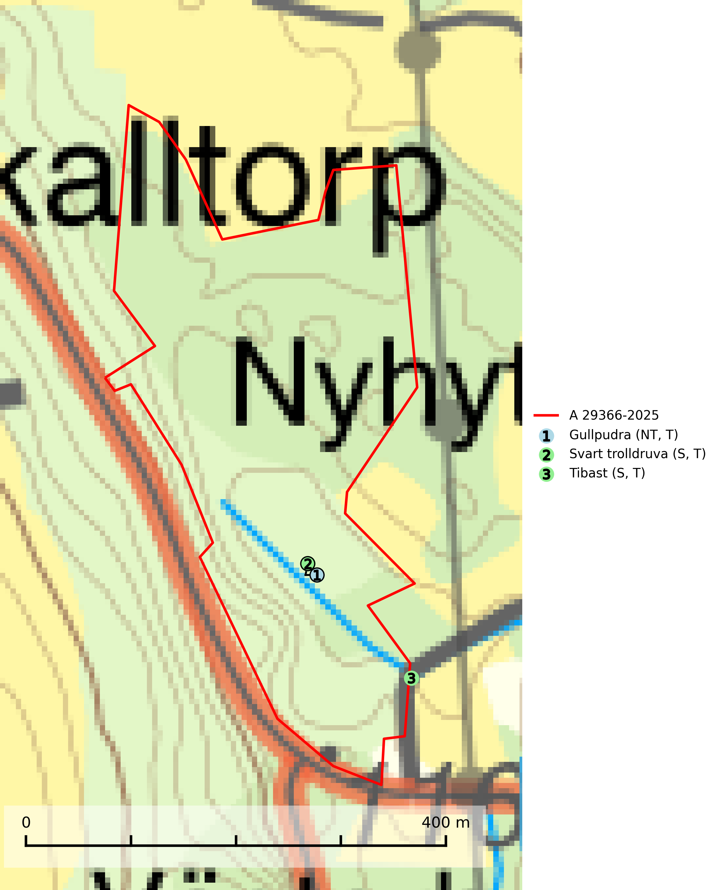
Figur 1. Fyndplatser för naturvårdsarter i och inom 3 meter från avverkningsanmälan. Markörer utan svart kant är placerade på fyndplatsen. Markörer med svart kant är placerade vid sidan av fyndplatsen och har ett svart streck som visar fyndplatsens exakta position. Kartans mittpunktskoordinat är N 6524433, E 501574 i SWEREF 99 TM.
I och inom 3 meter från avverkningsanmälan finns fynd av 3 naturvårdsarter, varav 1 är rödlistad, 3 är typiska (T) och 2 är signalarter (S): gullpudra (NT, T), svart trolldruva (S, T) och tibast (S, T). Se Figur 1.

Tillsynsbegäran
Vi begär härmed att Skogsstyrelsen fattar beslut enligt miljöbalken som säkerställer att skogens höga naturvärden bevaras samt att EU-lagstiftning efterlevs och att artskyddsbrott förhindras.
Vi önskar även ta del av de ställningstaganden och beslut som myndigheten meddelar till följd av aktuell avverkningsanmälan och föreningens inlaga (se 34 § förvaltningslagen).

Naturvårdsarter och fridlysta arter
Nedan följer beskrivningar av de naturvårdsarter och fridlysta arter som har sina livsmiljöer och växtplatser i den avverkningsanmälda skogen. De påträffade naturvårdsarterna är ett tydligt kvitto på att det rör sig om en skog med höga naturvärden.
Gullpudra (NT) växer sparsamt främst i källpåverkad sumpskog i södra och mellersta Sverige norrut till Jämtland-Västernorrland. Kommer in på rödlistan för första gången 2025 till följd av en stark minskning (>50%) i Riksskogstaxeringens data. Minskningstakten överstiger gränsvärdet för Starkt hotad (EN) enligt A-kriteriet. Då minskningen har en stor osäkerhet så nedgraderas rödlistekategorin två steg till Nära hotad. Gullpudra är typisk art för 9080 Lövsumpskog, 7160 Källor och källkärr och 7310 Aapamyrar (SLU Artdatabanken, 2026).
Svart trolldruva är en kalkgynnad växt som förekommer på näringsrik frisk mulljord i såväl bördiga kalkbarrskogar som sydliga kalklövskogar och lundar. Arten är en bra signalart för skyddsvärda biotoper i såväl löv- som barrskogar och tål inte slutavverkning och markberedning. Trolldruva är värdväxt för ett antal sällsynta fjärilsarter som ställer höga krav på sina livsmiljöer, däribland trolldruvemätare (EN), skuggmalmätare (VU) och trolldruvelobmätare (VU). Svart trolldruva är typisk art för 9050 Näringsrik granskog, 9020 Nordlig ädellövskog, 9160 Näringsrik ekskog, 9180 Ädellövskog i branter och 1610 Åsöar i Östersjön (SLU Artdatabanken, 2024; Nitare & Skogsstyrelsen, 2019).
Tibast är en kalkgynnad buske som växer på mullrik, frisk eller svagt fuktig mark, exempelvis i gamla kalkgranskogar, lövträdslundar, varma källpåverkade sluttningar och exklusiva biotoper kopplade till vattendrag. Förekomster i gammal skog visar på höga naturvärden och bör alltid noteras i samband med naturvärdesinventeringar. Tibast är typisk art för 9050 Näringsrik granskog och värdväxt för de två fjärilsarterna större tibastmal och brun tibastmal (CR) (SLU Artdatabanken, 2024; Nitare & Skogsstyrelsen, 2019).

